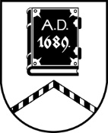

ALŪKSNES NOVADA PAŠVALDĪBA

APSTĀDĪJUMU AIZSARDZĪBAS KOMISIJA

SĒDE Nr. 8
11.04.2024. plkst. 10:00 izbraukuma sēde

Sēde pasludināta par slēgtu, pamatojoties uz Pašvaldību likuma 27.panta ceturto daļu. Sēdē tiks izskatīti fizisku personu iesniegumi par privātīpašumos augošu koku ciršanu.

